ООО Окна Нск г Новосибирск
Ул Объединения 59
Тел 8961-229-79-45
Тел 8903-902-00-42
Емал s903902@yandex.ru
Вадим Анатольевич
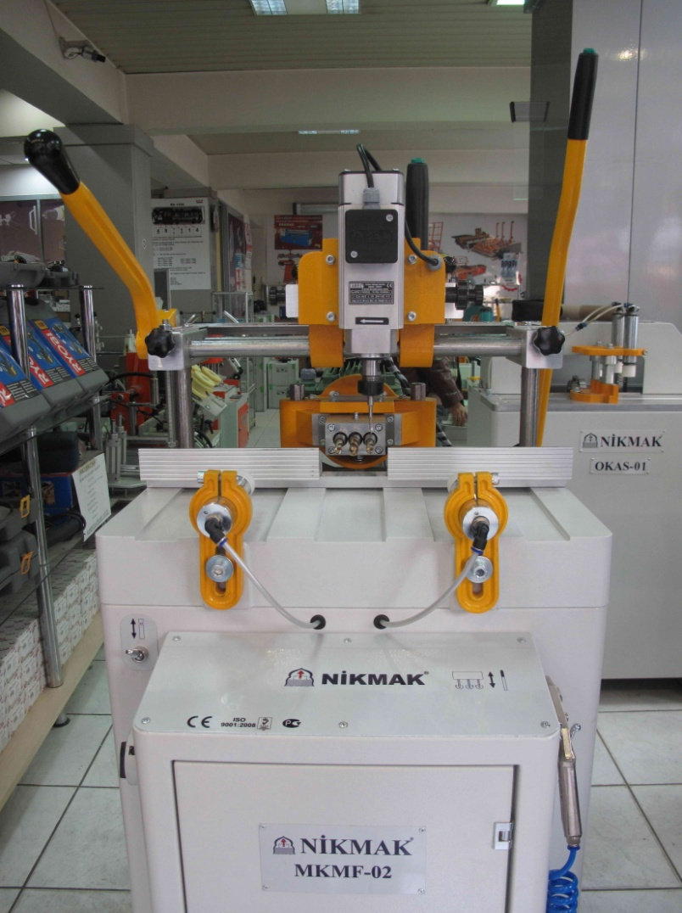
253 Копировально-фрезерный MKMF-02

*Предназначен для фрезерования отверстий под замки и ручки в ПВХ
профилях.
*Делает отверстия в различных направлениях.
*Прижим профиля пневматический.
*Подача трехшпиндельной сверлильной головки автоматическая.
*Фрезеровка по копиру ручная.
*В комплекте:
-фреза 5х25х80/8 – 1 шт., сверла п10-л12-п10 с лыской – 1 комплект,
-сдувной пистолет.

Технические характеристики | 253/ MKMF-02
Напряжение | 380 В
Частота | 50 Гц
Мощность | 1,5 КВт
Скорость вращения фрезы | 14000 об./мин
Скорость вращения сверл | 900 об./мин
Давление воздуха | 6-8 бар
Потребление воздуха | 10 л/мин
Размеры: Длина х Ширина х Высота | 965х595x1500 мм
Вес нетто | 128 Кг.
Вес брутто | 148 Кг.

